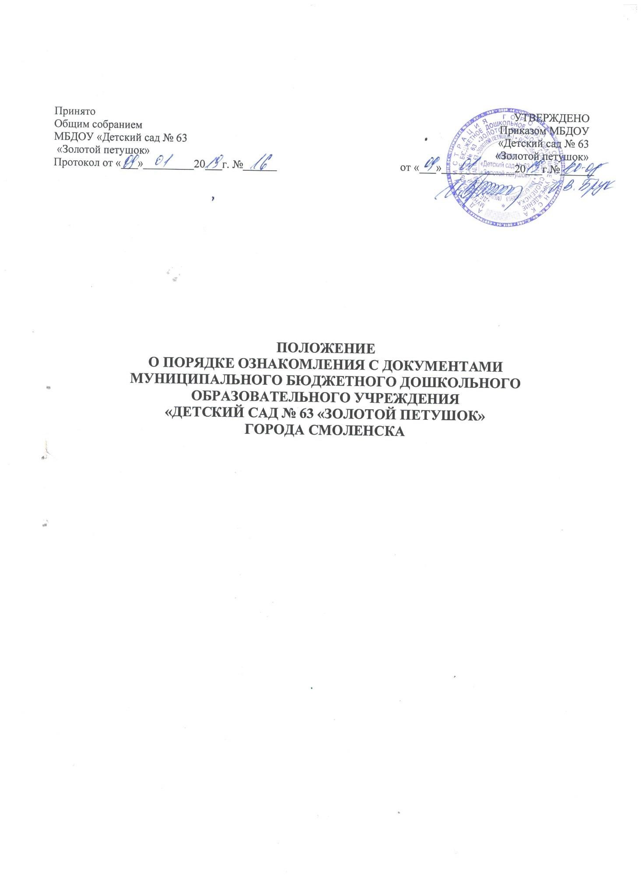

Общие положения
1.1. Настоящее Положение определяет порядок ознакомления с документами муниципального бюджетного дошкольного образовательного учреждения «Детский сад №
63 «Золотой петушок» города Смоленска (далее - Детский сад) родителей (законных представителей) воспитанников, поступающих в Детский сад.
1.2. Настоящее Положение разработано в соответствии с пунктом 18 части 1 статьи 34 и частью 2 статьи 55 Федерального закона от 29.12.2012 № 273-ФЗ «Об образовании в Российской Федерации».
1.3. Настоящее Положение разработано в целях соблюдения законных прав воспитанников (поступающих), их родителей (законных представителей).
1.4. Настоящее Положение является локальным нормативным актом Детского сада (далее - локальный нормативный акт), регламентирующим организационные аспекты деятельности Детского сада.
1.5. Основными требованиями к информированию родителей (законных представителей) воспитанников (поступающих) являются:
- достоверность и полнота предоставления информации;
- чёткость в изложении информации;
- удобство и доступность получения информации;
- оперативность предоставления информации.
1.6. С целью ознакомления родителей (законных представителей) воспитанников (поступающих) с настоящим Положением, его размещают на информационном стенде в Детском саду и (или) на официальном сайте в информационно-телекоммуникационной сети «Интернет» (далее - сайт Детского сада).

Организация ознакомления родителей (законных представителей) воспитанников поступающих в Детский сад
2.1. При приёме несовершеннолетнего поступающего в Детский сад последний обязан ознакомить его родителей (законных представителей) со следующими документами Детского сада:
- правилами приёма в Детский сад,
- Уставом Детского сада,
- лицензией на осуществление образовательной деятельности,
- образовательной программой дошкольного образования
- другими документами, регламентирующими организацию и осуществление образовательной деятельности, права и обязанности воспитанников.
  - Копии документов, указанные в пункте 1 настоящего раздела, размещаются на информационном стенде в Детском саду и (или) на сайте в сети «Интернет».
  - На информационном стенде Детского сада размещается информация о документах, которые необходимо представить заведующему Детского сада для приёма воспитанника поступающего в Детский сад и о сроках приёма указанных документов.
  - Факт ознакомления родителей (законных представителей) воспитанника поступающего, в том числе через сайт Детского сада с правилами приёма фиксируется в заявлении о приёме и заверяется личной подписью родителей (законных представителей) воспитанника.
  - Родители (законные представители) воспитанника поступающего в Детский сад знакомятся с документами в течение 3 (трёх) рабочих дней с момента подачи заявления .
  - Факт ознакомления родителей (законных представителей) воспитанника поступающего, в том числе через сайт Детского сада, с лицензией на осуществление образовательной деятельности, с Уставом Детского сада, с образовательной программой дошкольного образования и другими документами, регламентирующими организацию и осуществление образовательной деятельности, права и обязанности сторон фиксируется в договоре об образовании и заверяется личной подписью родителей (законных представителей).
  - Подписью родителей (законных представителей) воспитанника поступающего в Детский сад фиксируется также согласие на обработку своих персональных данных и персональных данных поступающего в порядке, установленном законодательством Российской Федерации.
  - В случае внесений изменений в локальные нормативные акты, затрагивающие права и законные интересы воспитанников родители (законные представители) знакомятся с локальными нормативными актами в новой редакции в течение 10 (десяти) рабочих дней. Данные документы в новой редакции размещаются на сайте Детского сада в эти же сроки.

